TRƯỜNG THCS TÙNG THIỆN VƯƠNG
MÔN TIN HỌC – KHỐI 8
Tuần 34: từ ngày 10/05/2021 đến 15/05/2021
Nộp bài trước: 17 giờ 00 ngày 14/5/2021
BÀI: SCRATCH
I. MỤC TIÊU
1. Kiến thức
- Làm quen với giao diện và các thành phần trên màn hình của phần mềm.
- Nhận biết các lệnh tạo mới, lưu dự án.
2. Kĩ năng
- Thao tác được với phần mềm.
- Thêm, xóa, sửa nhân vật.
- Tìm hiểu các lệnh Scratch.
3. Thái độ
- Học tập nghiêm túc, có ý thức tự giác, tinh thần vươn lên vượt qua khó khăn.
II. NỘI DUNG
- Học sinh nháy vào link để làm quen với giao diện, một số kỹ năng của phần mềm Scratch: https://www.youtube.com/watch?v=5xqXpvpsMV0

Nội dung học sinh cần làm | Hướng dẫn
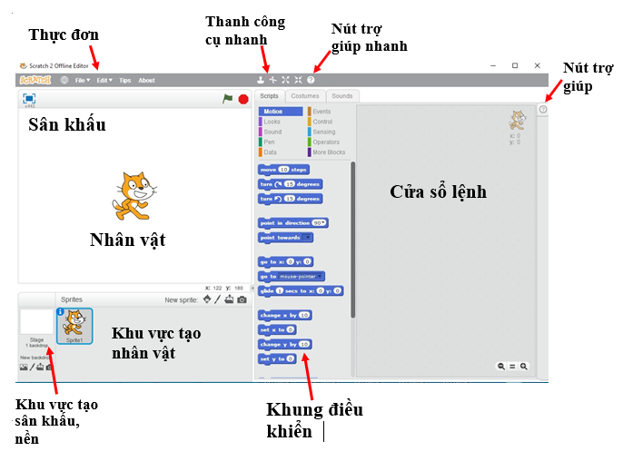
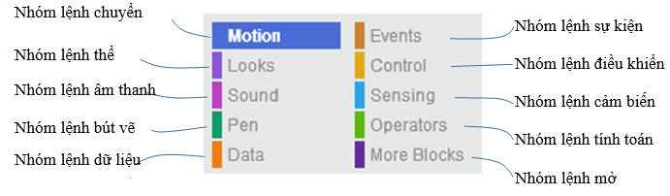
I./ PHẦN LÝ THUYẾT:
Tải phần mềm | Nếu học sinh dùng máy tính có thể vào link sau để tải phần mềm Scratch:  https://scratch.mit.edu/download/scratch2
Một số thao tác đơn giản: (ghi vào tập)  - Tạo dự án mới: Nháy File / New  - Lưu dự án: Nháy File / Save  - Thay đổi ngôn ngữ phần mềm: nháy nút và chọn ngôn ngữ phù hợp. | HS thực hiện các thao tác.
Tạo nhân vật: (ghi vào tập)  - Tạo 1 nhân vật mới: nháy và chọn nhân vật phù hợp.  - Thay đổi tên nhân vật: Nháy chuột phải vào nhân vật / chọn info và sửa tên ở dòng chữ Sprite | HS thực hiện các thao tác.
Lập trình: (ghi vào tập)  - Nháy vùng Scripts của chương trình. Gồm các nhóm lệnh: chuyển động, ngoại hình, âm thanh, bút vẽ, dữ liệu, sự kiện, điều khiển, cảm biến, phép toán, thêm khối lệnh.  Nhóm lệnh Chuyển động (Motion)  Thực hiện di chuyển 10 bước  Xoay phải 15 độ  Nhóm lệnh Ngoại hình (Looks)  Nói Hello! trong 2 giây.  Làm VD sau: Khi nhấn vào phím Space thì di chuyển 10 bước (thực hành trên máy tính)  Em hãy tạo 1 chương trình mới và tạo 1 đoạn chương trình đơn giản sau với nhân vật chính con mèo. (thực hành trên máy tính) | HS kéo thả thẻ lệnh   HS kéo thả thẻ lệnh   HS kéo thả thẻ lệnh   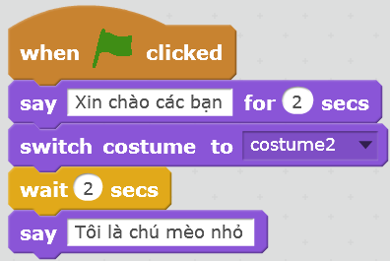  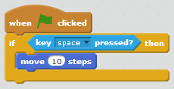

* Hướng dẫn học, làm, và nộp bài trên Cổng công nghệ thông tin của trường
- Các em chép bài phần có dòng chữ “ghi vào tập”.
- Học sinh nhấp vào đường link dưới để làm bài, nộp giáo viên chậm nhất trước 17h00 thứ 6 ngày 14/05/2021.
https://forms.gle/fJJYDv2nvGha3ZjE6
- Học sinh có khó khăn, thắc mắc cần hỗ trợ liên hệ với giáo viên bộ môn:

Họ tên GV | Zalo | Email | Lớp phụ trách
Cô Thảo | 0984960190 | ontapthaotin@gmail.com | 8/10, 8/12, 8/14
Thầy Chiến | 0793401514 | phanquangchien151289@gmail.com | 8/1,2,3,4,6,7,8,9; 8/11, 8/13

